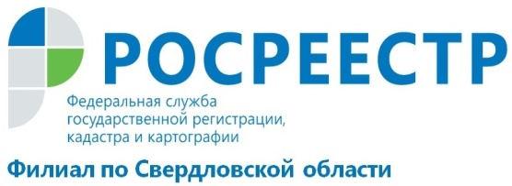

За услугами Кадастровой палаты - в МФЦ

Система многофункциональных центров по предоставлению государственных и муниципальных услуг (МФЦ) продолжает активно совершенствоваться и открывать жителям Свердловской области новые возможности. На сайте МФЦ http://www.cift.ru/filials/ можно узнать, где расположен ближайший офис.
Сегодня сеть таких центров, работающих по принципу одного окна, востребована и популярна среди свердловчан, поскольку она существенно упростила механизм взаимодействия населения с органами власти. Прийти в одно учреждение и за короткое время осуществить процедуру государственного кадастрового учета, зарегистрировать права на недвижимое имущество, получить сведения, содержащиеся в Едином государственном реестре недвижимости (ЕГРН).
Год от года растет число людей, воспользовавшихся услугами МФЦ, центры доказали свою эффективность и востребованность. Сегодня уральцы получают государственные и муниципальные услуги по принципу одного окна уже в 91 офисе многофункциональных центров.
На прием к специалисту можно попасть и по предварительной записи (www.cift.ru). Тогда получение услуги в МФЦ займет еще меньше времени.
Офисы МФЦ работают 6 дней в неделю, включая субботу, что особенно важно для граждан, работающих по графику стандартной трудовой недели.
Для удобства граждан в офисах МФЦ работают консультанты, которые ответят на возникающие вопросы.
За 2017 года процент приема заявлений на государственный кадастровый учет через МФЦ Свердловской области составил 87%.

Филиал ФГБУ «ФКП Росреестра» по Свердловской области

